Grupo: Felipe Freitas, Lucas Wolschick e Luiza Pla

1. Se forem utilizados 3 e 4 bits teremos, respectivamente, 8 e 16 valores. Complete as tabelas com as sequencias de bits.

| 4-Bits | | | |  | Valor em  Decimal |
| --- | --- | --- | --- | --- | --- |
| 0 | 0 | 0 | 0 | 0 |
| 0 | 0 | 0 | 1 | 1 |
| 0 | 0 | 1 | 0 | 2 |
| 0 | 0 | 1 | 1 | 3 |
| 0 | 1 | 0 | 0 | 4 |
| 0 | 1 | 0 | 1 | 5 |
| 0 | 1 | 1 | 0 | 6 |
| 0 | 1 | 1 | 1 | 7 |
| 1 | 0 | 0 | 0 | 8 |
| 1 | 0 | 0 | 1 | 9 |
| 1 | 0 | 1 | 0 | 10 |
| 1 | 0 | 1 | 1 | 11 |
| 1 | 1 | 0 | 0 | 12 |
| 1 | 1 | 0 | 1 | 13 |
| 1 | 1 | 1 | 0 | 14 |
| 1 | 1 | 1 | 1 | 15 |

| 3-Bits | | |  | Valor em  Decimal |
| --- | --- | --- | --- | --- |
| 0 | 0 | 0 | 0 |
| 0 | 0 | 1 | 1 |
| 0 | 1 | 0 | 2 |
| 0 | 1 | 1 | 3 |
| 1 | 0 | 0 | 4 |
| 1 | 0 | 1 | 5 |
| 1 | 1 | 0 | 6 |
| 1 | 1 | 1 | 7 |

1. Quantos valores podemos representar para cada um dos casos abaixo? Qual a regra que permite saber o número de valores representáveis?
   1. 8 bits: 28
   2. 32 bits: 232
   3. 64 bits: 264

Regra geral: 2n → Pois cada um dos n valores pode assumir um de (base)2 estados.

1. Qual o valor decimal representado para os valores abaixo, assumindo representação de número positivos apenas?

a) 101010 → 25 + 23 + 21 = 42

b) 111000 → 25 + 24 + 23 = 56

c) 10001000 → 27 + 23 = 136

d) 10000001 → 27 + 20 = 129

1. Seja uma arquitetura de 7 bits, quais as faixas de valores inteiros representáveis assumindo que os números são representados em:
   1. Binário sem sinal → 27 (128)
   2. Sinal magnitude → [-(26-1); 26 -1] ([-63; 63])
   3. Complemento de dois → [-(26); 26 -1] ([-64; 63])
2. Realize as operações abaixo, representadas em complemento de 2 em uma arquitetura de 5 bits. Sinalize os casos de overflow.

| 1. 11101 | + | 01001 = | 6. 10101 | - 01111 = |
| --- | --- | --- | --- | --- |
| 2. 10101 | + | 11011 = | 7. 10011 | - 11101 = |
| 3. 10001 | + | 00111 = | 8. 10010 | - 00101 = |
| 4. 01101 | + | 01010 = | 9. 11101 | - 01110 = |
| 5. 01111 | + | 11111 = | 10. 01111 | - 11111 = |

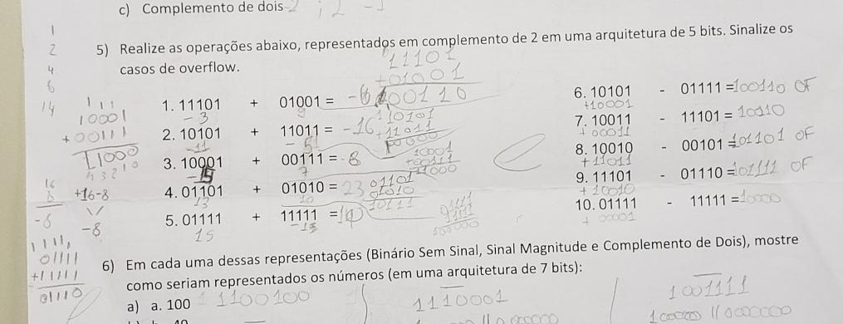

1. Em cada uma dessas representações (Binário Sem Sinal, Sinal Magnitude e Complemento de Dois), mostre como seriam representados os números (em uma arquitetura de 7 bits):

a) a. 100

Binário Sem Sinal: 1100100

Sinal Magnitude: Impossível, não cabe em 7 bits.

Complemento de Dois: Impossível, não cabe em 7 bits.

b) b. -49

Binário Sem Sinal: Impossível, não há números negativos aqui.

Sinal Magnitude: 1110001

Complemento de Dois: 1001111

c) c. Zero

Binário Sem Sinal: 0000000

Sinal Magnitude: 0000000 || 1000000

Complemento de Dois: 0000000

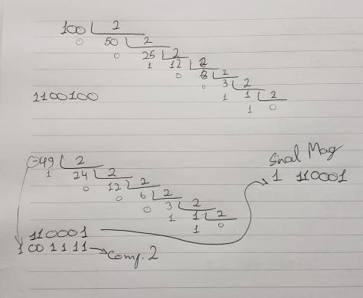

1. Um computador possui uma memória máxima de 32GB. Quantos bits são necessários para que se possa endereçar esta memória (ou seja, quantos bits são necessários para podermos numerar cada byte da memória)? Explique sua resposta.

32GigaBytes → 32.106 Bytes → 25 . 106 Bytes → 25 . 106 . 23 Bits → 28 . 106 Bits → 256 Giga Bits

Giga = 106 32 = 25  Cada byte são 8 (23 Bits)

1. Pesquise e explique os conceitos abaixo:
2. O que são as tabelas ASCII e Unicode? Para que servem? Como estão organizadas? O que tem em comum e o que as diferencia?

-uma solução para unificar a representação de caracteres alfanuméricos em computadores.

-permite que os computadores armazenam e troquem dados com outros computadores e programas

-A diferença se dá, é que o Unicode é capaz de codificar quase todos os caracteres e símbolos presentes nas mais variadas línguas do mundo, enquanto ASCII se limita a 127 caracteres.

1. O que são codificações UTF-8 e UTF-16? Como se relacionam com os conceitos anteriores?

-UTF-8 (UCS Transformation Format 8) é a codificação de caracteres mais comum da World Wide Web. Cada caractere é representado por um a quatro bytes. UTF-8 é compatível com versões anteriores do ASCII e pode representar qualquer caractere Unicode padrão.

-No formato UTF-16, os caracteres são codificados em uma ou duas "palavras" (code units) de 16 bits. Códigos UNICODE na faixa U+0000 a U+FFFF são representados em UTF-16 pelo seu próprio valor numérico (em 16 bits). Exemplos: O caractere 'z minúsculo' tem código UNICODE U+007A e é representado em UTF-16 por 0x007A, o utf 16 não é compatível com ascii.

1. Pesquise e explique como são representadas imagens no computador. Como são representados os elementos das imagens? O que são pixels? O que são formatos de arquivos? Exemplifique.

- Em um computador, uma imagem é uma representação de uma cena por meio de um conjunto de elementos discretos e de tamanhos finitos, chamados de pixels, colocados em um arranjo bidimensional.

- Uma imagem digital é a representação de uma imagem bidimensional usando números binários codificados de modo a permitir seu armazenamento, transferência, impressão ou reprodução, e seu processamento por meios eletrônicos.

- O pixel é a menor unidade de uma imagem digital. Cada pixel é baseado em três cores básicas: vermelho, verde e azul. Cada cor possui 256 tonalidades, o que proporciona até 16 milhões de combinações de cores diferentes. São os agrupamentos de pixels em grande quantidade que formam imagens, fotos e frames de vídeos. Os formatos de arquivos são a forma usada por determinada aplicação computacional para reconhecer os dados gerados por ela.

- Cada aplicativo tem um formato específico, padronizado ou não para que possa tratar as informações contidas no arquivo gerado.

Ex: .PDF, .TXT, .CSS,...

1. Realize as conversões de base indicadas:

a. 7610 → (1312322)4

b. 1245 → (677)10

c. 101010 → (2A)16

d. 1AA16 → (109078)10

e. 7010 → (1101101100010)2